Tin học 5 Kết nối bài 3: Tìm kiếm thông tin trong giải quyết vấn đề
Bài tập 6 (trang 14): Khi được phân công vào nhóm trang trí lớp học trong ngày đại hội chi đội, em và các bạn nên làm gì? Đánh dấu ✓vào ô trống đặt trước những phương án đúng.
☐ | Họp nhóm để liệt kê ra danh sách các công việc cần làm.
☐ | Phân công công việc dựa vào điểm mạnh của từng bạn.
☐ | Bạn nào khéo tay thì cắm hoa, bạn nào vẽ đẹp thì trang trí bảng.
☐ | Ai thích làm gì thì làm, các việc còn lại để trưởng nhóm làm.
Bài giải chi tiết:
☑ | Họp nhóm để liệt kê ra danh sách các công việc cần làm.
☑ | Phân công công việc dựa vào điểm mạnh của từng bạn.
☑ | Bạn nào khéo tay thì cắm hoa, bạn nào vẽ đẹp thì trang trí bảng.
☐ | Ai thích làm gì thì làm, các việc còn lại để trưởng nhóm làm.
Bài tập 7 (trang 14): Em hãy truy cập vào website có địa chỉ halongcity.gov.vn để tìm kiếm thông tin và lập một danh sách các địa điểm tham gian ở thành phố Hạ Long.
Bài giải chi tiết:
- Mở trình duyệt web bằng cách nháy đúp chuột vào biểu tượng trình duyệt trên màn hình nền.
- Nhập địa chỉ halongcity.gov.vn vào thanh địa chỉ và nhấn phím Enter.
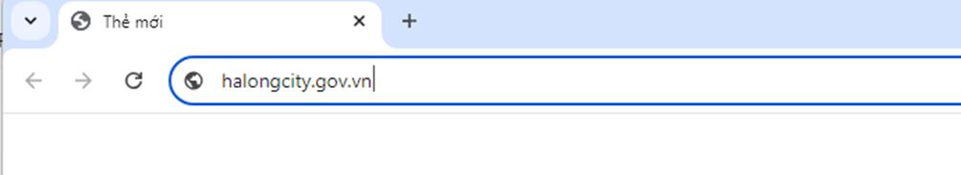
- Giao diện trang web hiển thị tương tự như hình sau:
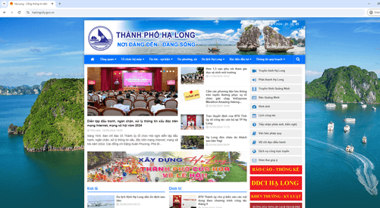
- Quan sát giao điện trang web để xác định các chủ đề thông tin và nút tìm kiếm trên trang web. Trang web có 7 chủ đề chính sau:
- Để tìm thông tin về các chủ điểm thamquan ở Hạ Long, em nháy chuột vào chủ đề ,chọn như hình bên: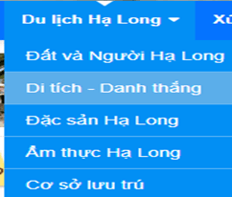
- Danh sách các di tích và danh lam thắng cảnh ở Hạ Long sẽ hiển thị như hình sau:
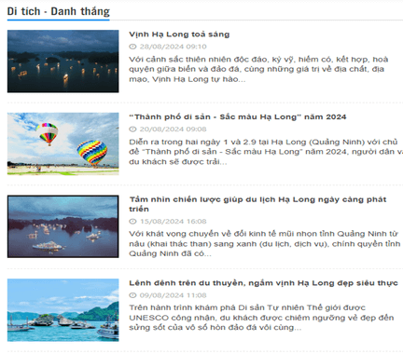
- Nháy chuột vào từng kết quả để xem thông tin về các địa điểm tham quan.
- Dựa vào sở thích, thời gian, kinh phí, … em lựa chọn các điểm tham quan hợp lí.

